Tillsynsbegäran – information om höga naturvärden och fridlysta arter i avverkningsanmälan A 9110-2025 i Sorsele kommun

Detta dokument behandlar höga naturvärden i avverkningsanmälan A 9110-2025 i Sorsele kommun. Denna avverkningsanmälan inkom 2025-02-25 00:00:00 och omfattar 59,7 ha.

Vi begär härmed att Skogsstyrelsen fattar beslut enligt miljöbalken som säkerställer att skogens höga naturvärden bevaras samt säkerställer att EU-lagstiftning efterlevs och att artskyddsbrott förhindras. Vi önskar även ta del av de ställningstaganden och beslut som myndigheterna meddelar till följd av aktuell avverkningsanmälan och föreningens inlaga (se 34 § förvaltningslagen).

Nedan beskrivs fynd av naturvårdsarter och fridlysta arter som gjorts i det avverkningsanmälda området. I BILAGA 1 finns artfakta om fridlysta arter.

# Naturvårdsarter

I avverkningsanmälan har följande 15 naturvårdsarter hittats: rynkskinn (VU), smalskaftslav (VU), tajgaskinn (VU), brunpudrad nållav (NT), garnlav (NT), granticka (NT), gränsticka (NT), harticka (NT), järpe (NT, §4), knottrig blåslav (NT), rosenticka (NT), skogsfältmätare (NT), ullticka (NT), vitgrynig nållav (NT) och vitskaftad svartspik (NT). Av dessa är 15 rödlistade. För rödlistade arter har rödlistekategorin angivits inom parentes. För fridlysta arter anges även paragrafen i Artskyddsförordningen som arten är fridlyst enligt.

De påträffade naturvårdsarterna är ett tydligt kvitto på att detta rör sig om en skog med höga naturvärden. I Figur 1 visas en karta över det avverkningsanmälda området, där samtliga fyndplatser för naturvårdsarter som finns registrerade på Artportalen har markerats.

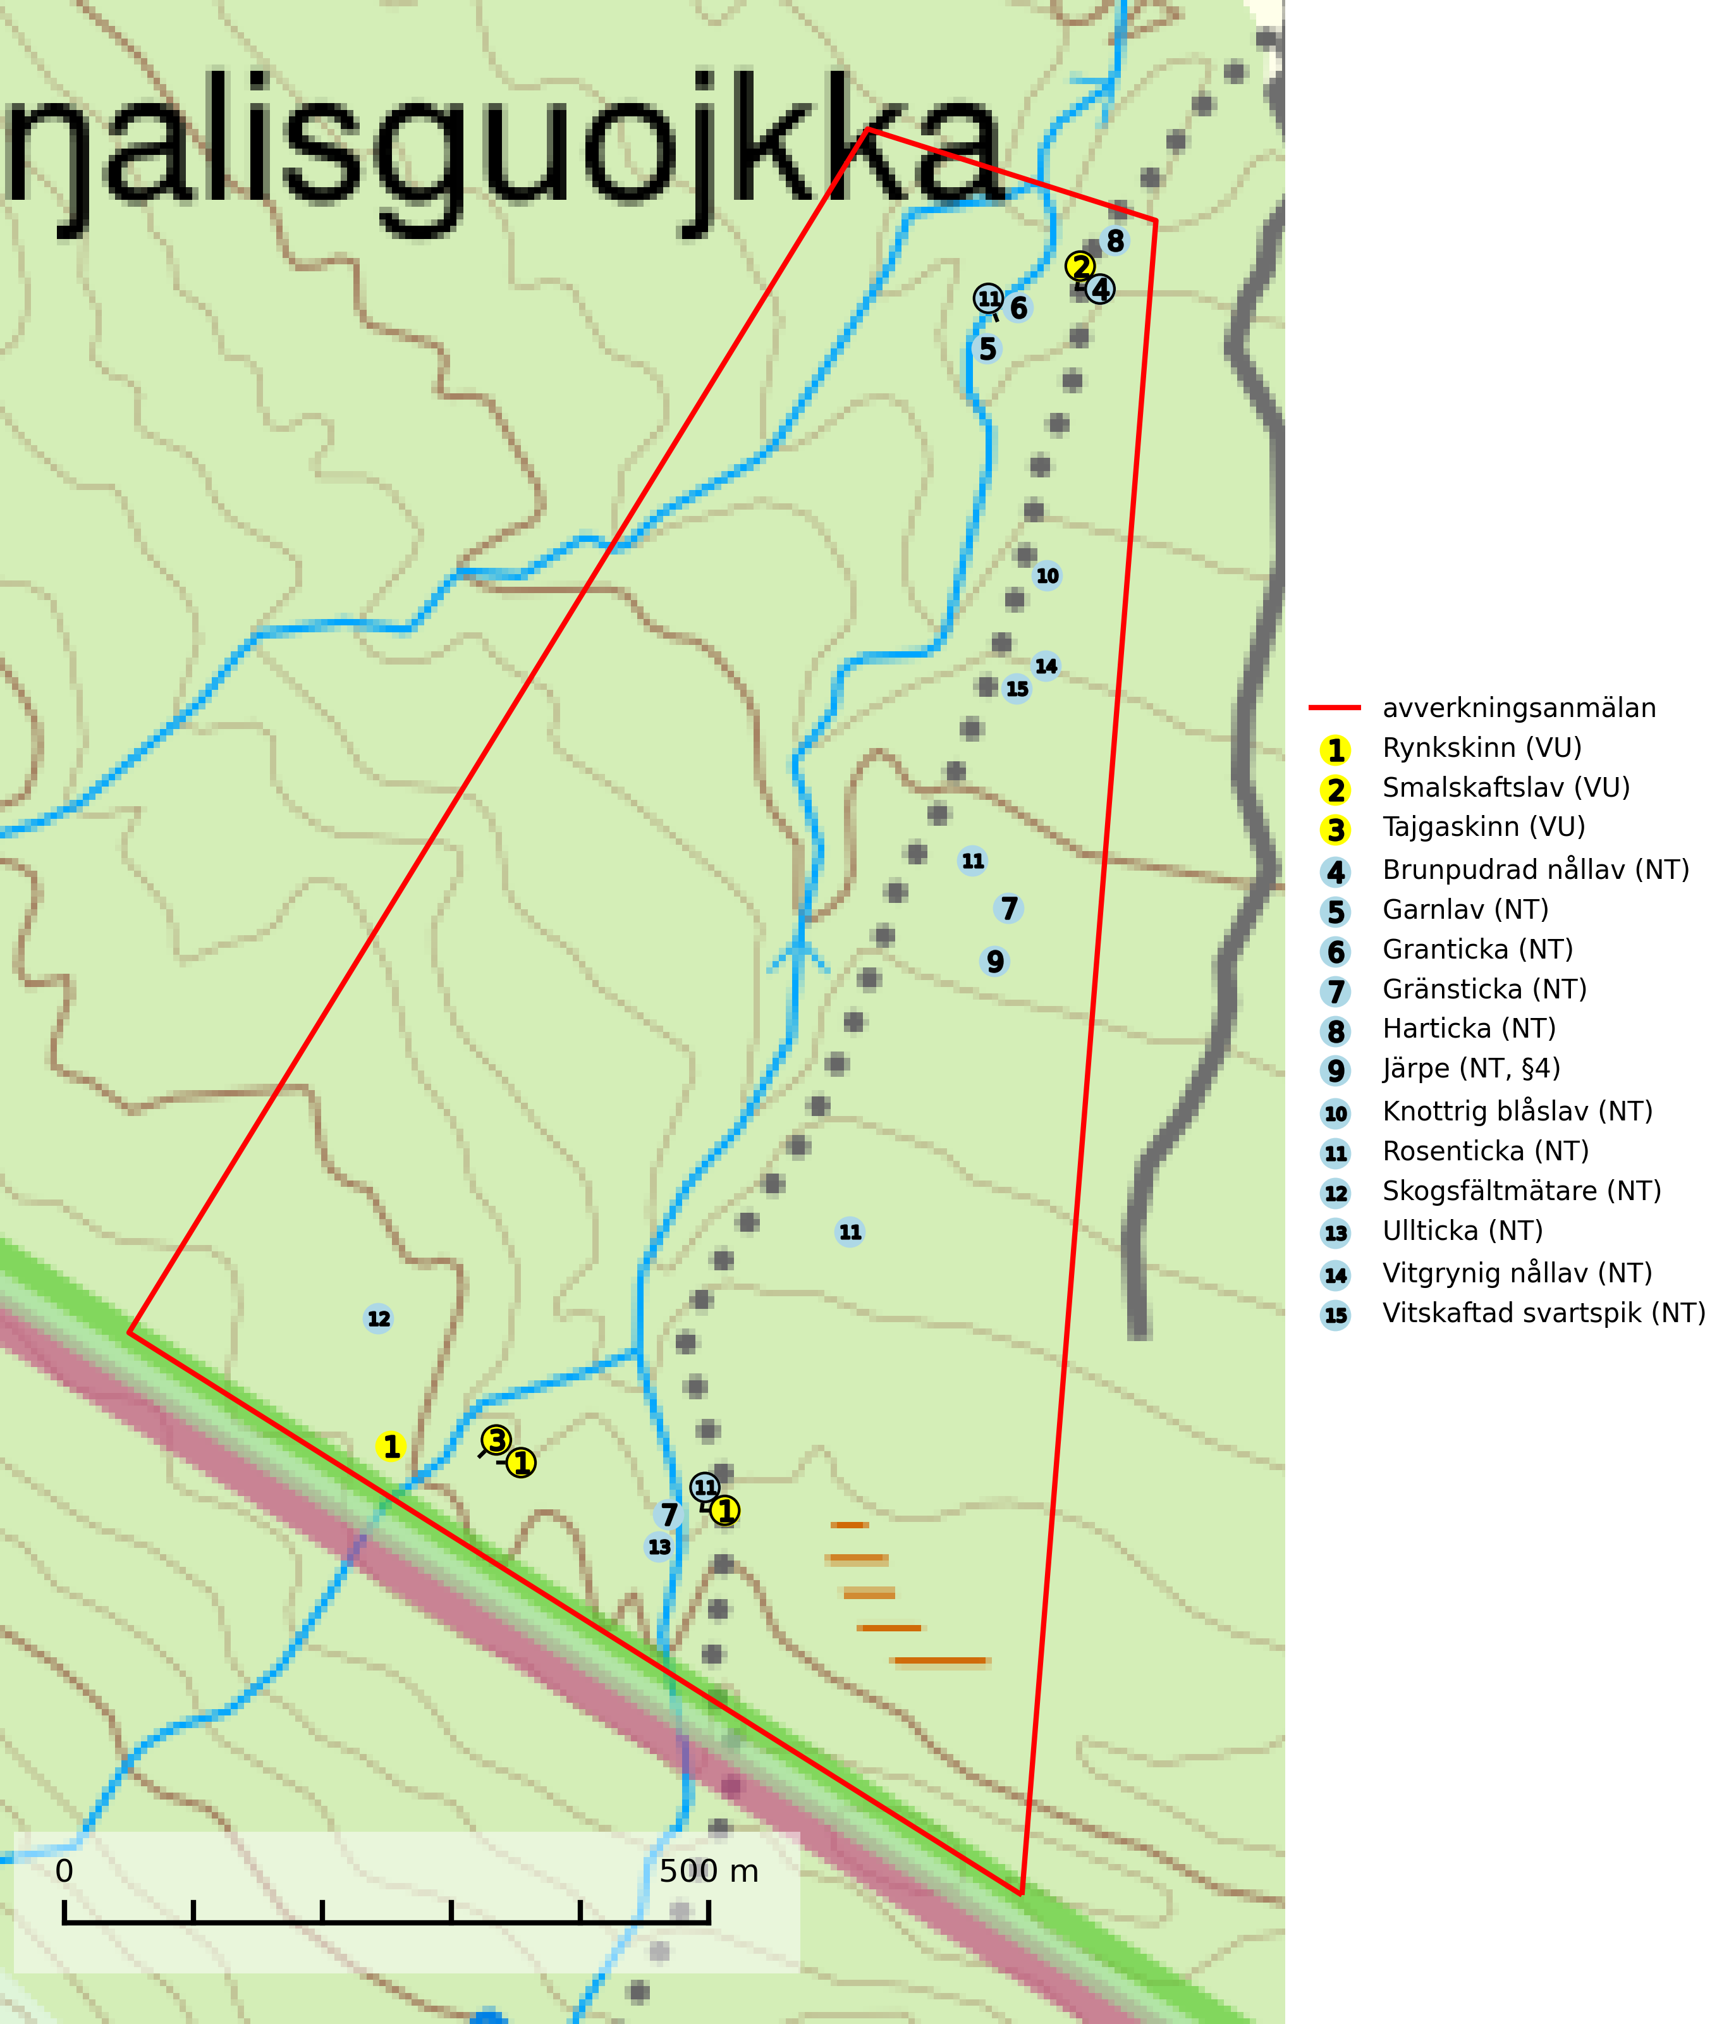

Figur 1. Fyndplatser för naturvårdsarter i det avverkningsanmälda området (röd linje). Markörer utan svart kant är placerade på fyndplatsen. Markörer med svart kant är placerade vid sidan av fyndplatsen och har ett svart streck som visar fyndplatsens exakta position. Kartans mittpunktskoordinat är N 7306865, E 562249 i SWEREF 99 TM.

**Brunpudrad nållav (NT)** är beroende av hög, jämn luftfuktighet och kan påträffas i fuktiga skogar av naturskogskaraktär, ofta i sumpgranskog eller andra sumpskogar. Arten är placerad högst upp i Skogsstyrelsens värdepyramid för bedömning av skog med höga naturvärden och förekomster bör undantas från skogsbruksåtgärder (SLU Artdatabanken, 2024; Nitare & Skogsstyrelsen, 2019).

**Garnlav (NT)** är en utpräglad barrskogsart som ibland kan drapera träden i norrländska grannaturskogar med hög luftfuktighet. Den förekommer även i talldominerade bestånd där den, förutom i trädens grenverk, påträffas hängande över ojämnheter i tallbarken. Arten har minskat starkt i södra och mellersta Sverige och den minskar även i sitt nordliga utbredningsområde. Orsaken till tillbakagången beror främst på slutavverkningar av naturskogsartade skogar. Bestånd med riklig förekomst bör regelmässigt sparas. Garnlav är värdväxt för den mycket sällsynta och akut hotade fjärilen barrskogslavfly (CR) som hör hemma i boreala barrskogar med riklig förekomst av värdväxten. Tidigare kunde arten konstateras årligen på flera platser vid Dala-Floda i Dalarna innan lokalerna kalavverkades. Senaste fyndet i landet av barrskogslavfly är från år 2000 då den påträffades vid Högberget i Sollefteå kommun (SLU Artdatabanken, 2024).

**Granticka (NT)** förekommer främst i äldre skogar med naturskogskaraktär, liksom i dimensionsavverkade och plockhuggna skogar. I äldre grannaturskog i norra Sverige är den alltjämt en förhållandevis vanlig karaktärsart, medan den längre söderut blir allt mer sällsynt. I Götaland och delar av Svealand är den en god signalart för skyddsvärda granskogsmiljöer. Arten bedöms ha minskat starkt under senare år på grund av skogsavverkningar, då den framför allt växer i äldre granskog med långvarig grankontinuitet. I urskogsliknande bestånd i norra Sverige kan ibland påträffas den mycket sällsynta tickan grantickeporing (VU), som lever på döda grantickor (SLU Artdatabanken, 2024; Nitare & Skogsstyrelsen, 2019).

**Gränsticka (NT)** är en mycket bra signalart inom hela sitt utbredningsområde. Den är huvudsakligen knuten till restbestånd av barrnaturskog och förekommer med ett tydligt optimum i orörda eller måttligt påverkade gamla granskogar där det föreligger långvarig kontinuitet av grov död ved. Lokaler som hyser arten, speciellt i mellersta och södra Sverige, bör undantas från skogsbruk (SLU Artdatabanken, 2024; Nitare & Skogsstyrelsen, 2019).

**Harticka (NT)** är normalt en mycket bra signalart för granskogar med höga naturvärden. Även när svampen påträffas i mer påverkade skogar är det nästan alltid fråga om skogsmiljöer i sena successionsstadier med höga naturvärden. Skogsskötselåtgärder på eller i omedelbar närhet av växtplatserna kan innebära ett hot mot arten (SLU Artdatabanken, 2024; Nitare & Skogsstyrelsen, 2019).

**Knottrig blåslav (NT)** har sin huvudutbredning i gamla granskogar i det övre barrskogsbältet mot fjällen. Den signalerar alltid höga naturvärden och växer i skogar med lång kontinuitet, mest i opåverkade naturskogsbestånd. Arten överlever inte en slutavverkning (inklusive hänsyn) och den finns idag enbart i kontinuitetsskog. Lavens fortsatta förekomst bör säkerställas genom att lokaler med äldre barrskog skyddas (SLU Artdatabanken, 2024; Nitare & Skogsstyrelsen, 2019).

**Rosenticka (NT)**, rödlistad som nära hotad, ingår i en karaktäristisk association av vedsvampar som växer på gamla, grova granlågor i urskogsartade barrskogar. Den är placerad i toppen av Skogsstyrelsens värdepyramid för bedömning av skog med höga naturvärden och indikerar ett granskogsekosystem med långvarig kontinuitet av grova lågor. Artens beroende av grova granlågor innebär att alla skogsskötselåtgärder på eller i omedelbar närhet av lokalerna utgör ett hot på lång sikt. Det är angeläget att populationerna inte ytterligare glesas ut och ett tillräckligt antal områden där arten nu finns måste sparas för framtiden (Nitare & Skogsstyrelsen, 2019; SLU Artdatabanken, 2024).

**Rynkskinn (VU)**, rödlistad som sårbar, är en vednedbrytare som växer på grova granlågor och ingår i en karaktäristisk association av vedsvampar knutna till urskogsartade barrskogar. Den har klassificerats som en “urskogsindikator” och är placerad i toppen av Skogsstyrelsens värdepyramid för bedömning av skog med höga naturvärden. Allt tyder på att rynkskinn är mycket känslig för skogliga ingrepp (Nitare & Skogsstyrelsen, 2019; SLU Artdatabanken, 2024).

**Skogsfältmätare (NT)** hör hemma i barrblandskogar där larven lever på blåbär. Arten har minskat kraftigt under de senaste 10–15 åren och fjärilen har försvunnit från många av sina tidigare förekomster. Minskningen är av allt att döma störst i den södra halvan av utbredningsområdet. Det storskaliga trakthyggesbruket kan förklara huvuddelen av artens minskningar. Om skogsfältmätare på längre sikt ska vara livskraftig är det nödvändigt att äldre barrskogar undantas från kalavverkning i betydligt högre omfattning än idag. Det är förmodligen även nödvändigt att sådana skogar undantas från storskaligt skogsbruk på landskapsnivå för att kunna upprätthålla tillräcklig konnektivitet i form av spridningskorridorer mellan habitaten (SLU Artdatabanken, 2024).

**Smalskaftslav (VU)**, rödlistad som sårbar, påträffas i gamla barrskogar eller lövskogar med mycket hög och jämn luftfuktighet. Arten är placerad i toppen av Skogsstyrelsens värdepyramid för bedömning av skog med höga naturvärden och alla skogsbruksåtgärder som kan påverka hydrologi och fuktighetsförhållandena på eller i omedelbar närhet av växtplatserna, t.ex. utglesning eller slutavverkning, är ett hot. Samtliga förekomster bör skyddas tillsammans med väl tilltagna skyddszoner (Nitare & Skogsstyrelsen, 2019; SLU Artdatabanken, 2024).

**Tajgaskinn (VU)** är placerad högst upp i Skogsstyrelsens värdepyramid för bedömning av skog med höga naturvärden och har klassificerats som en ”urskogsindikator” som kräver närmast orörda skogsmiljöer med långvarig kontinuitet av grova granlågor i olika nedbrytningsstadier (Nitare & Skogsstyrelsen, 2019).

**Ullticka (NT)** är knuten till restbestånd av barrnaturskog och förekommer med ett tydligt optimum i orörda eller måttligt påverkade gamla granskogar där det föreligger viss kontinuitet av grov död ved. Ullticka är en bra signalart inom hela sitt utbredningsområde och i södra Sverige är den sällsynt och en god signalart för skyddsvärda granskogsmiljöer. Den hotas av avverkning och fragmentering av naturskog och äldre granskog med lång trädkontinuitet. På ullticka kan ibland ulltickeporing (VU) påträffas - det är en sällsynt ticka som nyligen delats upp i tre olika arter: *Skeletocutis brevispora* (ulltickeporing)*, Skeletocutis delicata och Skeletocutis exilis*. De två sistnämnda arterna står för närvarande (2020) som ej bedömda i rödlistan (SLU Artdatabanken, 2024; Nitare & Skogsstyrelsen, 2019; Miettinen & Niemelä, 2018).

**Vitgrynig nållav (NT)** växer nästan uteslutande på bark av gamla, senvuxna granar i skuggiga lägen med hög och jämn luftfuktighet. Den vanligaste naturtypen för arten är kontinuitetsskogar på frisk mark men den finns också i sumpgranskogar. På lång sikt utgör avverkningar av olikåldriga granskogar av naturskogskaraktär ett allvarligt hot mot arten och skogsbruksåtgärder på eller i närheten av växtplatserna bör undvikas. Naturskogsartade, fuktiga granskogar med förekomster av arten signalerar höga biologiska värden och bör bevaras (SLU Artdatabanken, 2024; Nitare & Skogsstyrelsen, 2019).

**Vitskaftad svartspik (NT)** förekommer främst i naturskog på gamla senvuxna granar och signalerar alltid höga naturvärden. Alla skogliga åtgärder som kan påverka markvatten och luftfuktighet på i närheten av lokaler utgör ett hot. Avverkning av naturskogar utgör ett allvarligt hot och alla skogsskötselåtgärder på eller i närheten av växtplatserna bör undvikas. Lämpligt stora reservat av naturskogstyp bör bevaras (SLU Artdatabanken, 2024; Nitare & Skogsstyrelsen, 2019).

# Fridlysta arter

Följande fridlysta arter har sina livsmiljöer och växtplatser i den avverkningsanmälda skogen: järpe (NT, §4).

Observera att medlemsländerna är skyldiga att agera i enlighet med EU:s fågeldirektiv där det uttryckligen står att direktivet gäller för fåglar samt för deras ägg, bon och **livsmiljöer** (artikel 1). Vidare att de åtgärder som vidtas inte får leda till en försämring av den nuvarande situationen beträffande bevarandet av de fågelarter som avses i artikel 1 (artikel 13). Fågeldirektivet är styrande för tillsynsansvariga myndigheters ärendehantering, ställningstaganden och beslutsfattande.

**Järpe (NT, §4)**, rödlistad som nära hotad och prioriterad art i Skogsvårdslagen har häckningsrevir i avverkningsanmälan. Arten har minskat med 25 (10–40) % under de senaste 12 åren och är mycket stationär inom sitt revir som är minst 25 hektar stort. Dess livsmiljöer utgörs av tät barrskog med inblandning av lövträd och en väl utvecklad flerskiktad struktur med bärris och yngre eller undertryckta, täta granar i ett lägre skikt, ofta utmed bäckar och åar inne i den skyddande granskogen. Järpen överlever inte om dess livsmiljö kalavverkas och är även känslig för röjning, gallring och avverkning där unga granar och lövträd inte sparas i tillräcklig omfattning (SLU Artdatabanken, 2022).

I BILAGA 1 finns mer detaljerad information om ekologi samt krav på livsmiljö hos fridlysta arter.

BILAGA 1 – Fridlysta arter

# Järpe – ekologi samt krav på livsmiljön

Järpe är rödlistad som nära hotad (NT), fridlyst enligt 4§ Artskyddsförordningen och prioriterad art i Skogsvårdslagen. Järpen, som minskat med 25 (10–40) % under de senaste 12 åren, har sina livsmiljöer i tät barrskog med inblandning av lövträd och en väl utvecklad flerskiktad struktur med bärris och yngre eller undertryckta, täta granar i ett lägre skikt, ofta utmed bäckar och åar inne i den skyddande granskogen.

Arten behöver lämpliga skogsbestånd om sammanlagt minst 25 hektar. Den är mycket stationär inom sitt revir och när ett par etablerat sig stannar de så länge miljön är intakt. Den undviker öppen mark och förﬂyttar sig sällan över större öppna myrar eller åkermark, och är därför känslig för fragmentering. Järpen överlever inte om dess livsmiljö kalavverkas och är även känslig för röjning, gallring och avverkning där unga granar och lövträd inte sparas i tillräcklig omfattning (SLU Artdatabanken, 2022).

## Referenser – järpe

SLU Artdatabanken, 2022. *Artfaktablad. Naturvård – artfakta.* SLU Artdatabanken, Uppsala